Transformer les données avec un pool SQL serverless
Dans le lab précédent on a chargé dans un entrepôt. Ici on reste dans le Data Lake et on transforme sans bouger les données. C’est exactement l’approche moderne Lakehouse.
Les analystes de données utilisent souvent SQL pour interroger les données à des fins d'analyse et de création de rapports. Les ingénieurs de données peuvent également utiliser SQL pour manipuler et transformer des données ; souvent dans le cadre d'un pipeline d'ingestion de données ou d'un processus d'extraction, de transformation et de chargement (ETL).
Dans cet exercice, vous utiliserez un pool SQL sans serveur dans Azure Synapse Analytics pour transformer des données dans des fichiers.
Ce lab montre comment utiliser :
- Built-in Serverless SQL Pool
- Lecture de fichiers via OPENROWSET
- Transformation avec CETAS
- Création de tables externes
- Encapsulation via procédure stockée
Voilà le flux qu’on propose d’implémenter pour ce lab.
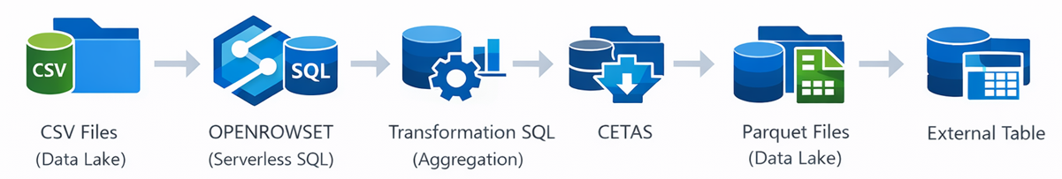
Provisionner un espace de travail Azure Synapse Analytics
Vous aurez besoin d'un espace de travail Azure Synapse Analytics avec accès au stockage du lac de données. Vous pouvez utiliser le pool SQL sans serveur intégré pour interroger des fichiers dans le lac de données.
Dans cet exercice, vous utiliserez une combinaison d'un script PowerShell et d'un modèle ARM pour provisionner un espace de travail Azure Synapse Analytics.
- Connectez-vous au portail Azure à l'adresse https://portal.azure.com.
- Utilisez le bouton [>_] à droite de la barre de recherche en haut de la page pour créer un nouveau Cloud Shell dans le portail Azure, en sélectionnant un environnement PowerShell et en créant un stockage si vous y êtes invité. Le cloud shell fournit une interface de ligne de commande dans un volet au bas du portail Azure.
Remarque : Si vous avez déjà créé un cloud shell qui utilise un environnement Bash, utilisez le menu déroulant en haut à gauche du volet cloud shell pour le remplacer par PowerShell.
Notez que vous pouvez redimensionner le cloud shell en faisant glisser la barre de séparation en haut du volet ou en utilisant les icônes —, ◻ et X en haut à droite du volet pour réduire, agrandir et fermer le volet. Pour plus d'informations sur l'utilisation d'Azure Cloud Shell, consultez la documentation Azure Cloud Shell.
- Dans le volet PowerShell, saisissez les commandes suivantes pour cloner ce référentiel :
rm -r synapse -f
git clone https://github.com/SBSsbs/Azure-Synapse-Analytics.git synapse
- Une fois le référentiel cloné, saisissez les commandes suivantes pour accéder au dossier de cet exercice et exécutez le script setup.ps1 qu'il contient :
cd './synapse/Lab 03/03'
./setup.ps1
- Si vous y êtes invité, choisissez l'abonnement que vous souhaitez utiliser (cela ne se produira que si vous avez accès à plusieurs abonnements Azure).
- Lorsque vous y êtes invité, entrez un mot de passe approprié à définir pour votre pool SQL Azure Synapse.
- Attendez que le script se termine - cela prend généralement environ 10 minutes, mais dans certains cas, cela peut prendre plus de temps.
Interroger des données dans des fichiers
Le script provisionne un espace de travail Azure Synapse Analytics et un compte de stockage Azure pour héberger le lac de données, puis charge certains fichiers de données dans le lac de données.
Afficher les fichiers dans le lac de données
- Une fois le script terminé, dans le portail Azure, accédez au groupe de ressources semeh-xxxxxxx qu'il a créé et sélectionnez votre espace de travail Synapse.
- Vérifier que deuc ressources ont été crées suite à l’exécution du script : Un compte de stockage et un espace de travail synapse.
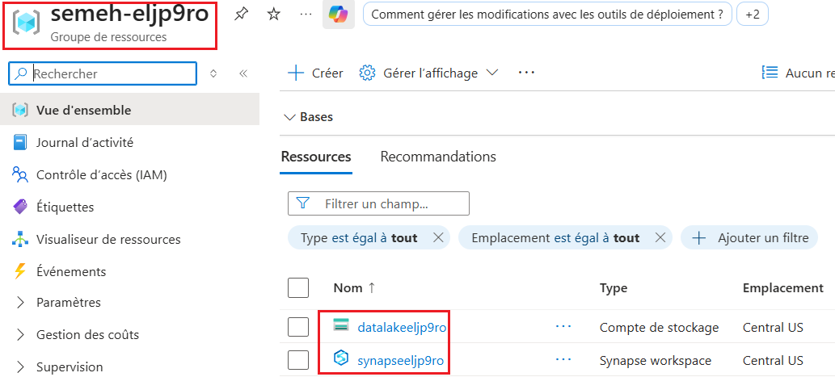
- Dans la page Présentation de votre espace de travail Synapse, dans la carte Ouvrir Synapse Studio, sélectionnez Ouvrir pour ouvrir Synapse Studio dans un nouvel onglet du navigateur ; vous connecter si vous y êtes invité.
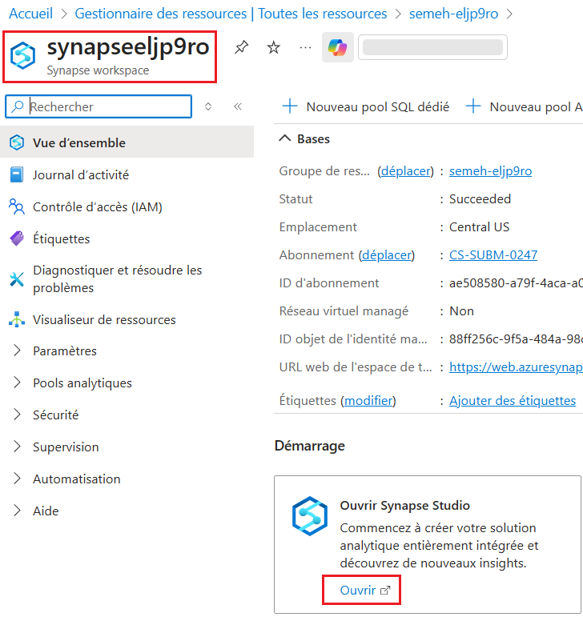
- Sur le côté gauche de Synapse Studio, utilisez l'icône ›› pour développer le menu - cela révèle les différentes pages de Synapse Studio que vous utiliserez pour gérer les ressources et effectuer des tâches d'analyse de données.
- Sur la page Données, affichez l'onglet Lié et vérifiez que votre espace de travail inclut un lien vers votre compte de stockage Azure Data Lake Storage Gen2, qui doit avoir un nom similaire à synapsexxxxxxx (Primaire - datalakexxxxxxx).
- Développez votre compte de stockage et vérifiez qu'il contient un conteneur de système de fichiers nommé files.
- Sélectionnez le conteneur de fichiers et notez qu'il contient un dossier nommé sales. Ce dossier contient les fichiers de données que vous allez interroger.
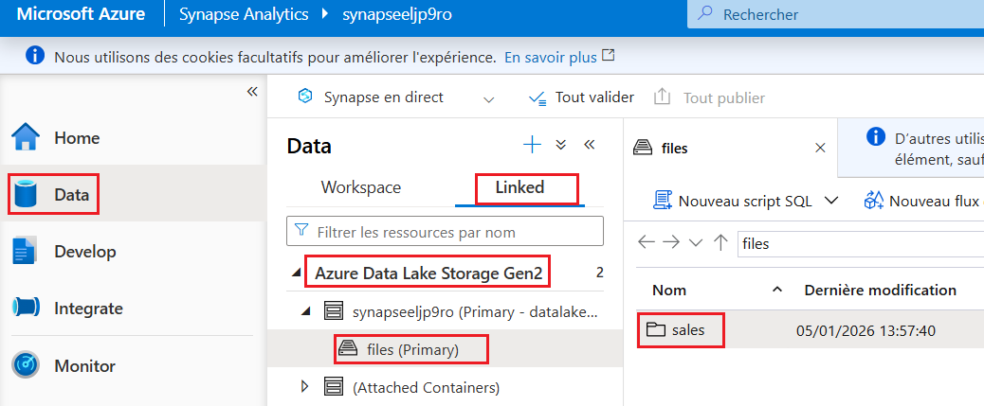
- Ouvrez le dossier des ventes et le dossier csv qu'il contient, et observez que ce dossier contient des fichiers .csv pour trois années de données de ventes.
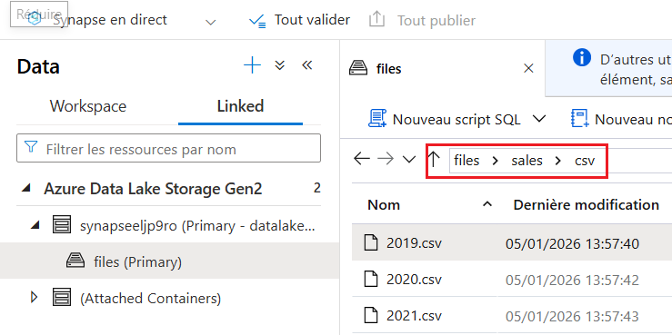
- Cliquez avec le bouton droit sur l'un des fichiers et sélectionnez Aperçu pour voir les données qu'il contient. Notez que les fichiers contiennent une ligne d'en-tête.
- Fermez l'aperçu, puis utilisez le bouton ↑ pour revenir au dossier des ventes.
Utiliser SQL pour interroger les fichiers CSV
Le pool SQL serverless intégré d’Azure Synapse Analytics ne stocke absolument aucune donnée. Contrairement au Dedicated SQL Pool, il ne crée pas de tables physiques contenant des données internes. Il agit uniquement comme un moteur de requêtes “à la demande” capable d’interroger directement les fichiers présents dans le Data Lake. Cela signifie que les données restent dans Azure Data Lake Storage Gen2 et ne sont jamais déplacées ni dupliquées lors de l’exécution des requêtes.
Techniquement, lorsque nous utilisons l’instruction OPENROWSET, le moteur Serverless SQL lit directement les fichiers stockés dans ADLS. Il interprète leur structure (CSV, Parquet, etc.), applique les transformations SQL demandées, puis retourne le résultat. Il s’agit donc d’un moteur d’analyse sur fichiers, et non d’un moteur de stockage. Cette approche correspond parfaitement aux architectures modernes de type Lakehouse où le Data Lake devient la source centrale de vérité.
Un autre point fondamental à souligner concerne le modèle de facturation. Avec le Serverless SQL Pool, on ne paie pas une capacité de calcul provisionnée à l’heure. La facturation est basée uniquement sur le volume de données scannées lors de l’exécution des requêtes. Cela signifie que plus les fichiers sont optimisés (par exemple en Parquet et partitionnés), plus les coûts diminuent. À l’inverse, lire de gros fichiers CSV non optimisés peut générer un coût plus élevé. Cette logique incite fortement à transformer et optimiser les données dans le Data Lake.
Dans un contexte professionnel, le Serverless SQL Pool est particulièrement adapté à plusieurs scénarios. Il est idéal pour l’exploration des données, lorsque les équipes souhaitent analyser rapidement des fichiers sans mettre en place une infrastructure complexe. Il est également très efficace pour la phase de data discovery, c’est-à-dire la compréhension et l’analyse initiale de nouvelles sources de données. Il constitue aussi une excellente solution pour des transformations légères de type staging, notamment via des instructions comme CETAS qui permettent de convertir des fichiers bruts en formats analytiques optimisés. Enfin, il peut être utilisé pour du reporting direct sur fichiers, notamment avec Power BI, lorsque les volumes restent maîtrisés et que les performances sont suffisantes.
- On se propose d’explorer les données. Sélectionnez le dossier csv, puis dans la liste Nouveau script SQL de la barre d'outils, sélectionnez Sélectionner les 100 premières lignes.
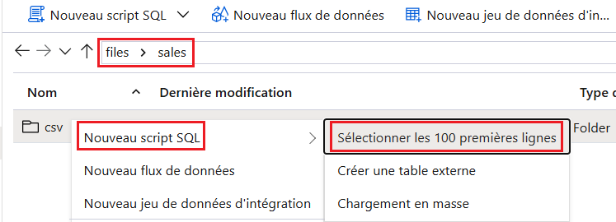
- Dans la liste Type de fichier, sélectionnez Format texte, puis appliquez les paramètres pour ouvrir un nouveau script SQL qui interroge les données du dossier.
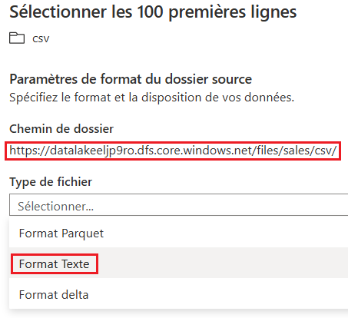
- Dans le volet Propriétés du SQL Script 1 créé, remplacez le nom par Query Sales CSV files et modifiez les paramètres de résultat pour afficher All rows.
- Ensuite, dans la barre d'outils, sélectionnez Publier pour enregistrer (Ctrl + S) le script et utilisez le bouton Propriétés à l'extrémité droite de la barre d'outils pour masquer le volet Propriétés.
- Passez en revue le code SQL qui a été généré, qui devrait ressembler à ceci :
-- This is auto-generated code
SELECT
TOP 100 *
FROM
OPENROWSET(
BULK 'https://datalakexxxxxxx.dfs.core.windows.net/files/sales/csv/**',
FORMAT = 'CSV',
PARSER_VERSION='2.0'
) AS [result]
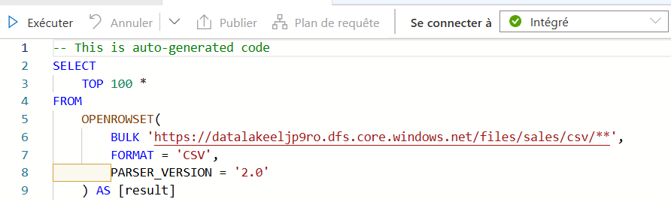
- Ce code utilise OPENROWSET pour lire les données à partir des fichiers CSV du dossier sales et récupère les 100 premières lignes de données.
- Dans ce cas, les fichiers de données incluent les noms de colonne dans la première ligne ; modifiez donc la requête pour ajouter un paramètre HEADER_ROW = TRUE à la clause WITH, comme indiqué ici (n'oubliez pas d'ajouter une virgule après le paramètre précédent):
SELECT
TOP 100 *
FROM
OPENROWSET(
BULK 'https://datalakexxxxxxx.dfs.core.windows.net/files/sales/csv/**',
FORMAT = 'CSV',
PARSER_VERSION='2.0',
HEADER_ROW = TRUE
) AS [result]
- Dans la liste Connect to, assurez-vous que Built-in est sélectionné - cela représente le pool SQL intégré qui a été créé avec votre espace de travail.
- Ensuite, dans la barre d'outils, utilisez le bouton ▷ Exécuter pour exécuter le code SQL et examinez les résultats, qui devraient ressembler à ceci :
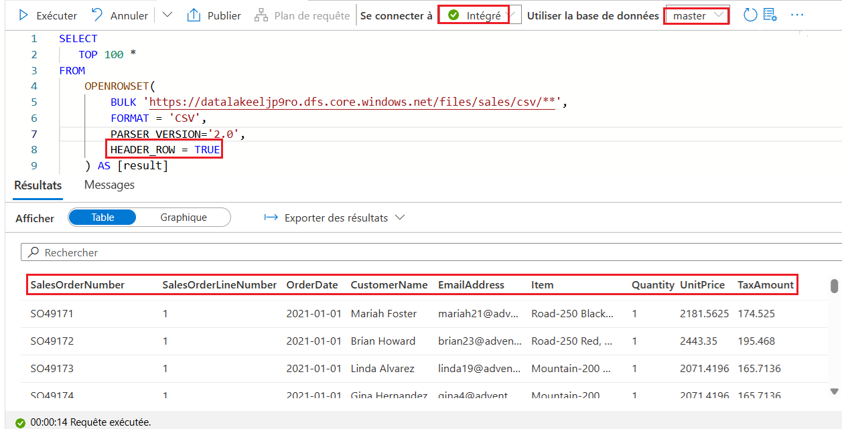
- Publiez les modifications apportées à votre script, puis fermez le volet de script.
Transformer les données à l'aide des instructions CREATE EXTERAL TABLE AS SELECT (CETAS)
La deuxième partie du lab, est consacrée à l’instruction CREATE EXTERNAL TABLE AS SELECT (CETAS). C’est à ce moment que l’on passe d’une simple lecture de fichiers à une véritable transformation de données dans le Data Lake. CETAS permet d’exécuter une requête SQL et d’enregistrer le résultat non pas dans une table interne, mais sous forme de nouveaux fichiers dans le lac de données. Autrement dit, on utilise SQL comme moteur de transformation pour produire un nouveau jeu de données optimisé.
L’intérêt majeur de CETAS est qu’il permet de transformer des fichiers bruts en fichiers analytiques performants. Dans ce lab, les données sources sont des fichiers CSV, souvent volumineux et peu optimisés pour l’analytique. Grâce à CETAS, ces fichiers sont transformés et réécrits au format Parquet, qui est un format colonnaire beaucoup plus efficace pour les requêtes analytiques. Cette transformation améliore significativement les performances de lecture et réduit les coûts liés au volume de données scannées.
De plus, le format Parquet utilisé dans le lab est configuré avec une compression Snappy. Cette compression permet de réduire la taille des fichiers sans impacter fortement les performances de lecture. Le résultat est un jeu de données optimisé pour l’analytics : plus rapide à interroger, moins coûteux à scanner et mieux adapté aux outils de reporting comme Power BI ou aux traitements en aval dans un entrepôt de données.
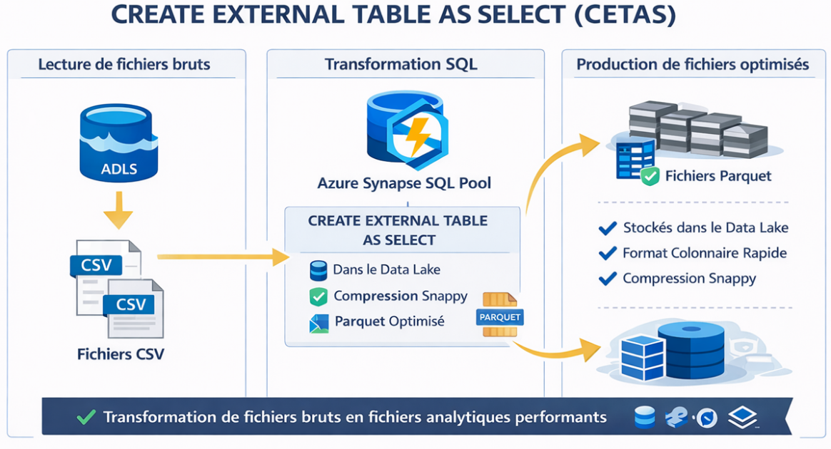
Les données transformées peuvent ensuite être interrogées via la table externe ou accessibles directement dans le système de fichiers (par exemple, pour être incluses dans un processus en aval afin de charger les données transformées dans un entrepôt de données).
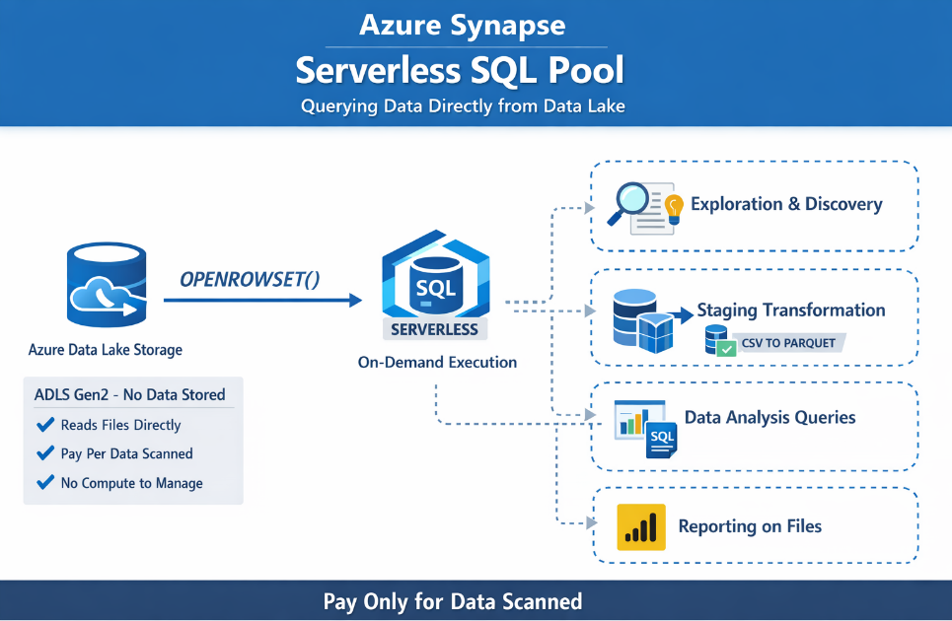
Donc, le moteur Serverless SQL = moteur de transformation ELT dans le Data Lake
- Ce n’est pas un entrepôt.
- Ce n’est pas du stockage.
- C’est un moteur SQL sur fichiers.
Dans une architecture data moderne sur Azure, il n’existe pas une solution unique qui répond à tous les besoins. Chaque technologie – Serverless SQL, CETAS, Spark ou Dedicated SQL Pool – répond à un cas d’usage spécifique. L’objectif pour une entreprise n’est pas d’utiliser tous les composants, mais d’utiliser le bon moteur au bon moment.
Pour une Exploration ponctuelle → Serverless SQL
Lorsqu’un analyste ou un data engineer souhaite explorer rapidement des données stockées dans le Data Lake (CSV, Parquet, JSON), la meilleure solution est le Serverless SQL Pool. Il permet d’interroger directement les fichiers sans ingestion préalable, sans infrastructure à provisionner et avec une facturation basée uniquement sur la donnée scannée. Ceci permet une analyse ad hoc de vos données, effectuer un audit de données et vérifier la qualité des données ou bien tester rapidement avant une industrialisation. C’est la couche idéale pour le “data discovery” en entreprise.
Pour une Transformation légère → Serverless + CETAS
Lorsque l’objectif est de transformer des fichiers bruts en fichiers optimisés (ex : CSV → Parquet), sans logique complexe, l’approche Serverless combinée à CETAS est particulièrement efficace. Cette solution est très pratique lors de la préparation de données pour le reporting, Création d’une couche Silver ou Gold dans un modèle Medallion ou bien pour la simple optimisation des coûts de lecture. Elle permet :
- D’appliquer des agrégations SQL
- De nettoyer ou restructurer des données
- De produire des fichiers analytiques optimisés dans le Data Lake
Pour la mise en place d’un ETL complexe → Spark
Lorsque les transformations deviennent complexes (jointures massives, traitement volumineux, logique métier avancée, traitement temps réel, machine learning), Spark devient la solution adaptée. En effet, spark est recommandé pour :
- Traitement de gros volumes
- Transformation distribuée
- Pipelines data engineering avancés
- Enrichissement et préparation ML
En entreprise, Spark est souvent la couche de transformation lourde dans une architecture Lakehouse.
Pour créer un Data Warehouse haute performance → Dedicated SQL Pool
Lorsqu’une organisation a besoin :
- De performances garanties
- De temps de réponse stables
- De modélisation dimensionnelle optimisée
- De charges BI intensives
Le Dedicated SQL Pool devient pertinent. Il s’agit d’un moteur provisionné, optimisé pour les scénarios d’entrepôt de données classiques (modèle en étoile, reporting intensif, SLA forts).
Pour un Lakehouse moderne → Serverless + Parquet + Power BI
Dans une architecture moderne, de nombreuses entreprises choisissent de rester dans le Data Lake avec des fichiers Parquet optimisés et d’exposer les données via Serverless SQL directement à Power BI. Cette approche permet :
- Moins de duplication de données
- Moins de coûts d’infrastructure
- Plus de flexibilité
- Une architecture simplifiée
C’est une stratégie très populaire pour les environnements analytiques modernes orientés Data Lake.
L’architecture data moderne n’oppose pas Serverless, Spark et Dedicated SQL Pool. Elle les combine intelligemment selon le besoin métier.
- Serverless pour explorer
- CETAS pour optimiser
- Spark pour transformer lourdement
- Dedicated pour industrialiser un Data Warehouse
- Parquet + Power BI pour un Lakehouse agile
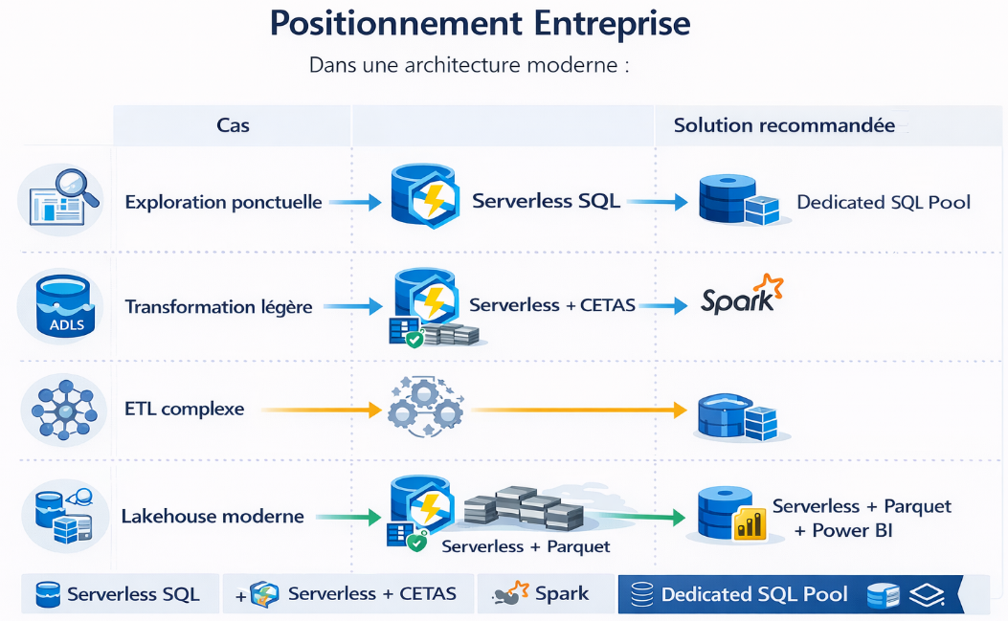
Créer une base de données logique, source de données externe et un format de fichier
En définissant une source de données externe dans une base de données, vous pouvez l'utiliser pour référencer l'emplacement du lac de données où vous souhaitez stocker des fichiers pour des tables externes. Un format de fichier externe vous permet de définir le format de ces fichiers - par exemple, Parquet ou CSV. Pour utiliser ces objets pour travailler avec des tables externes, vous devez les créer dans une base de données autre que la base de données master par défaut.
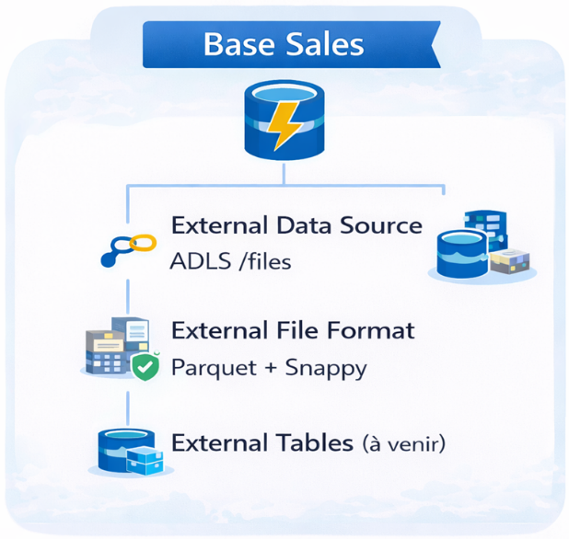
- Dans Synapse Studio, sur la page Développer, dans le menu +, sélectionnez Script SQL.
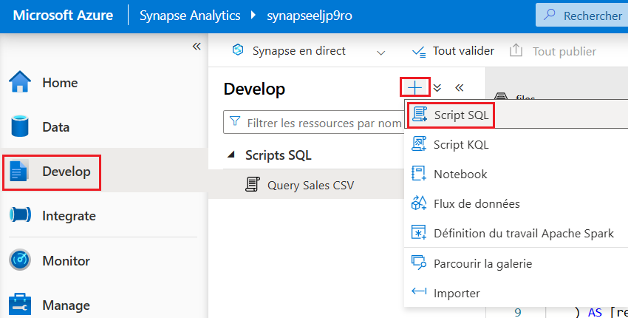
- Dans le nouveau volet de script, ajoutez le code suivant (en remplaçant datalakexxxxxxx par le nom de votre compte de stockage de lac de données) pour créer une nouvelle base de données et lui ajouter une source de données externe.
-- Database for sales data
CREATE DATABASE Sales
COLLATE Latin1_General_100_BIN2_UTF8;
GO;

Use Sales;
GO;

-- External data is in the Files container in the data lake
CREATE EXTERNAL DATA SOURCE sales_data WITH (
LOCATION = 'https://datalakexxxxxxx.dfs.core.windows.net/files/'
);
GO;

-- Format for table files
CREATE EXTERNAL FILE FORMAT ParquetFormat
WITH (
FORMAT_TYPE = PARQUET,
DATA_COMPRESSION = 'org.apache.hadoop.io.compress.SnappyCodec'
);
GO;
Cette instruction prépare l’environnement pour faire de l'analyse de données intégrée :
- On commence par créer une nouvelle base de données logique nommée Sales.
- Ensuite, on va créer une connexion vers le Data Lake Storage à partir duquel on va lire les fichiers à ingérer. Il s’agit d’un pointeur. Au lieu de stocker les données dans la base SQL elle-même, on indique au système que les données se trouvent physiquement dans ADLS, spécifiquement dans le conteneur nommé files.
- Enfin, on définit le format Parquet pour que SQL sache interpréter les fichiers de sortie. On utilise deux paramètres principaux :
  - FORMAT_TYPE = PARQUET : On indique que les fichiers sont au format Parquet (un format compressé et très performant pour l'analyse de données).
  - DATA_COMPRESSION : On précise que ces fichiers utilisent la compression Snappy, ce qui permet de réduire les coûts de stockage tout en restant rapide à décompresser pour les calculs.
Une fois ce code exécuté, on peut par la suite créer des Tables Externes pour interroger les fichiers Parquet directement avec du SQL, comme s'ils étaient stockés localement, alors qu'ils restent dans le Data Lake pour optimiser les coûts de stockage.
- Modifiez les propriétés du script pour changer son nom en Create Sales DB et publiez-le.
- Assurez-vous que le script est connecté au pool SQL intégré.
- Exécuter le code
- Revenez à la page Données et utilisez le bouton ↻ en haut à droite de Synapse Studio pour actualiser la page.
- Ensuite, affichez l'onglet Espace de travail dans le volet Données, où une liste de bases de données SQL est maintenant affichée.
- Développez cette liste pour vérifier que la base de données sales a été créée.
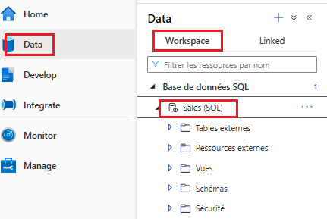
- Développez la base de données sales, son dossier Ressources externes et le dossier Sources de données externes sous celui-ci pour voir la source de données externe sales_data que vous avez créée.
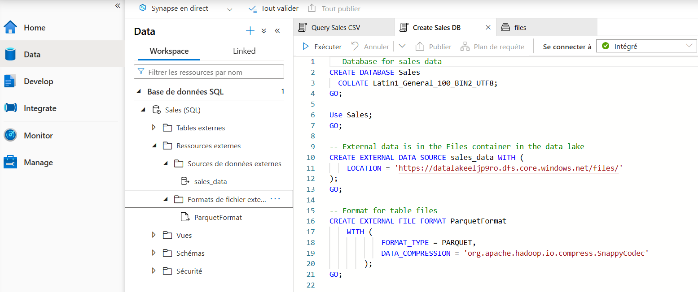
La création d’une base de données dédiée, comme Sales, ne répond pas uniquement à un besoin technique ; elle s’inscrit dans une logique d’architecture et de gouvernance propre aux environnements entreprise. En pratique, on ne travaille jamais dans la base master, qui est réservée aux métadonnées système et à l’administration globale. Dans un contexte professionnel, les plateformes analytiques sont organisées par domaine métier : Sales, Finance, RH, Marketing, etc. Chaque domaine dispose de sa propre base logique afin d’isoler ses objets (tables externes, vues, procédures), de structurer clairement les responsabilités et de simplifier la gestion des droits d’accès. Cette segmentation permet d’appliquer une gouvernance fine par domaine, de limiter les risques d’accès non autorisés et de rendre l’architecture plus lisible et évolutive. Donc créer une base dédiée reflète une bonne pratique d’industrialisation et prépare la plateforme à un usage multi-équipes dans un environnement structuré et sécurisé.
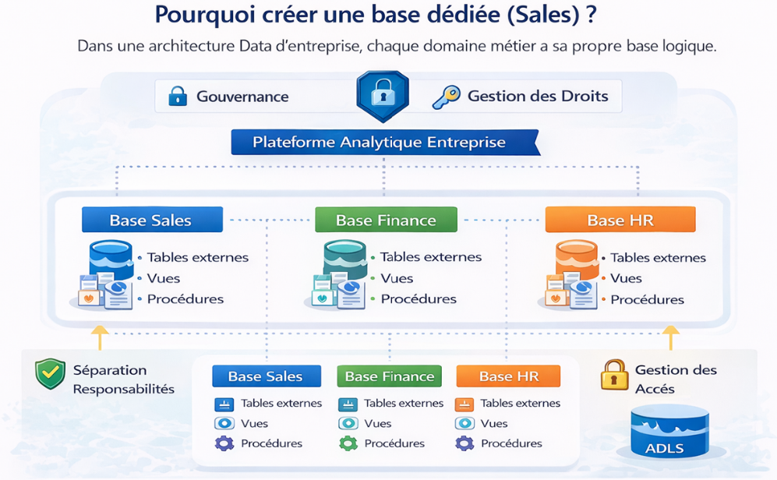
Créer une table externe
Pourquoi une table externe est importante dans Synapse
Une table externe dans Synapse est avant tout une couche de métadonnées SQL qui permet d’interroger des données stockées dans le Data Lake (ADLS Gen2) comme si elles étaient dans une table SQL classique — alors qu’en réalité, les données restent sous forme de fichiers (Parquet/CSV/…). Dans un contexte entreprise, l’intérêt est multiple :
- Abstraction & maintenabilité : au lieu d’écrire des requêtes avec des chemins de fichiers partout (OPENROWSET(BULK '…')), on centralise la définition (emplacement, format, schéma) dans une table externe. Les consommateurs SQL (analystes, BI, reporting) utilisent un objet stable : SELECT * FROM dbo.ProductSalesTotals;.
- Gouvernance & sécurité : on peut gérer les droits d’accès au niveau SQL (permissions sur la table/vues) tout en conservant les données dans ADLS. Cela permet de séparer les rôles : l’équipe plateforme gère le storage et les sources externes, tandis que les équipes data consomment via des objets SQL maîtrisés.
- Standardisation : une table externe impose un contrat de schéma (colonnes, types) et un format (souvent Parquet compressé), ce qui facilite l’industrialisation et limite les “requêtes ad hoc” inconsistantes.
- Performance & coûts : en Serverless, la facturation dépend des données scannées. Les tables externes sont souvent associées à des fichiers Parquet (colonnaire + compression), ce qui permet de réduire le scan et d’améliorer les performances, surtout si on applique de bonnes pratiques (colonnes utiles, partitionnement, dossiers bien organisés).
- Interopérabilité : les fichiers créés (Parquet) restent accessibles à d’autres moteurs (Spark, Data Factory, Fabric, Databricks, etc.). La table externe donne une “vue SQL” sur des données qui restent “Lake-first”.
Supprimer une table externe ne supprime pas les fichiers. La table est une métadonnée ; les données restent dans ADLS. La gestion du cycle de vie (suppression/archivage/versioning) doit être prévue côté Data Lake/pipeline.
Schéma d’architecture (use case concret): “Transformer des CSV bruts en Parquet optimisé, puis exposer pour BI et réutilisation”
- Bronze : fichiers CSV bruts déposés dans ADLS
- Transformation : Serverless SQL lit les CSV via OPENROWSET
- CETAS : écrit des fichiers Parquet optimisés (Snappy) dans une zone “Silver/Gold”
- External Table : expose ces Parquet via un objet SQL stable
- Consommation : Power BI (DirectQuery), analyses SQL, ou chargement vers un DW dédié
Dans cette étape, nous créons une table externe afin d’exposer des données stockées dans le Data Lake comme un objet SQL gouverné. La table externe ne déplace pas les données : elle définit un schéma et un emplacement (fichiers Parquet) et permet aux équipes de consommer les données via SQL de manière standardisée. Dans une architecture d’entreprise, cette approche facilite la gouvernance, la gestion des droits, la réutilisation des jeux de données et l’optimisation des coûts, car les fichiers Parquet compressés réduisent le volume scanné par le moteur Serverless. Les données restent “Lake-first” et peuvent ensuite être consommées directement (BI/SQL) ou intégrées dans des traitements aval (Spark, pipelines, chargement Data Warehouse).
- Dans Synapse Studio, sur la page Développer, dans le menu +, sélectionnez Script SQL.
- Dans le nouveau volet de script, ajoutez le code suivant pour récupérer et agréger les données des fichiers de vente CSV à l'aide de la source de données externe - en notant que le chemin BULK est relatif à l'emplacement du dossier sur lequel la source de données est définie :
USE Sales;
GO;

SELECT Item AS Product,
SUM(Quantity) AS ItemsSold,
ROUND(SUM(UnitPrice) - SUM(TaxAmount), 2) AS NetRevenue
FROM
OPENROWSET(
BULK 'sales/csv/*.csv',
DATA_SOURCE = 'sales_data',
FORMAT = 'CSV',
PARSER_VERSION = '2.0',
HEADER_ROW = TRUE
) AS orders
GROUP BY Item;
- Exécutez le script. Il faut être positionné sur la table Sales. Le résultat n’est toujours pas enregistré dans une table externe. Les résultats devraient ressembler à ceci :
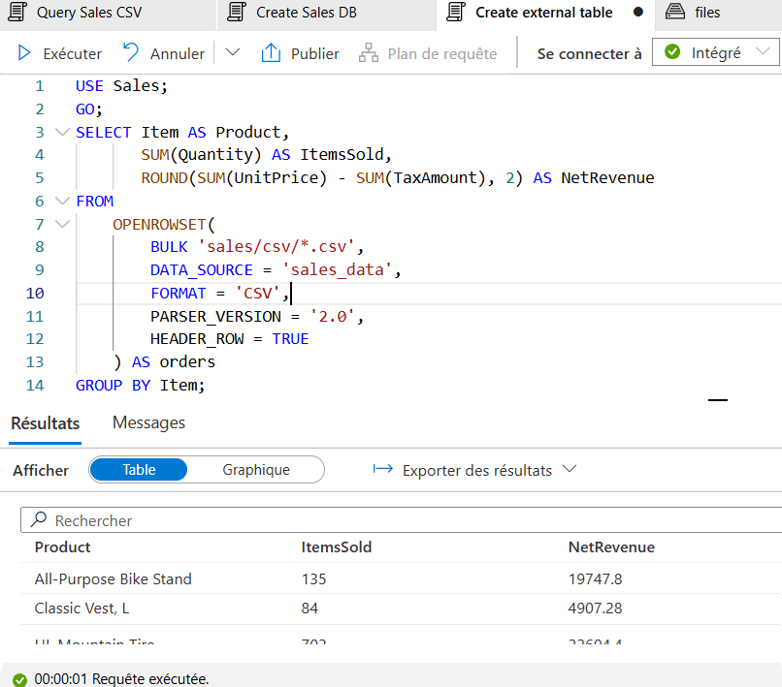
- Modifiez le code SQL pour enregistrer les résultats de la requête dans une table externe, comme ceci :
CREATE EXTERNAL TABLE ProductSalesTotals
WITH (
LOCATION = 'sales/productsales/',
DATA_SOURCE = sales_data,
FILE_FORMAT = ParquetFormat
)
AS
SELECT Item AS Product,
SUM(Quantity) AS ItemsSold,
ROUND(SUM(UnitPrice) - SUM(TaxAmount), 2) AS NetRevenue
FROM
OPENROWSET(
BULK 'sales/csv/*.csv',
DATA_SOURCE = 'sales_data',
FORMAT = 'CSV',
PARSER_VERSION = '2.0',
HEADER_ROW = TRUE
) AS orders
GROUP BY Item;
- Exécutez le script. Cette fois, il n'y a pas de sortie, mais le code a bien généré une table externe basée sur les résultats de la requête.
- Nommez le script Create table ProductSalesTotals et publiez-le.
- Sur la page Données, dans l'onglet Espace de travail, affichez le contenu du dossier Tables externes de la base de données Sales SQL pour vérifier qu'une nouvelle table nommée ProductSalesTotals a été créée.
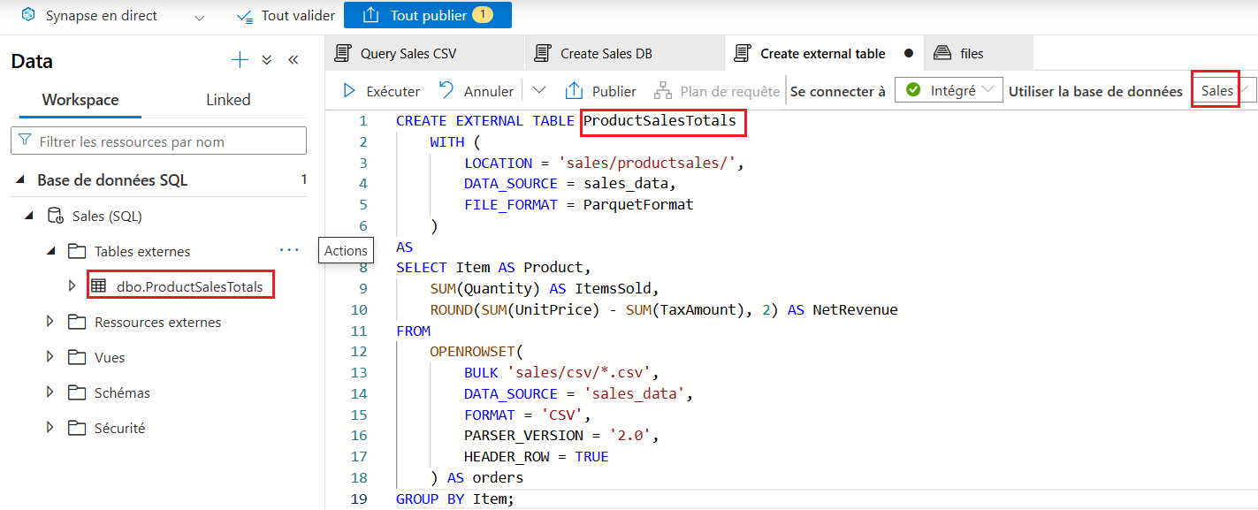
- Dans le menu ... de la table ProductSalesTotals, sélectionnez Nouveau script SQL > Sélectionner les 100 premières lignes.
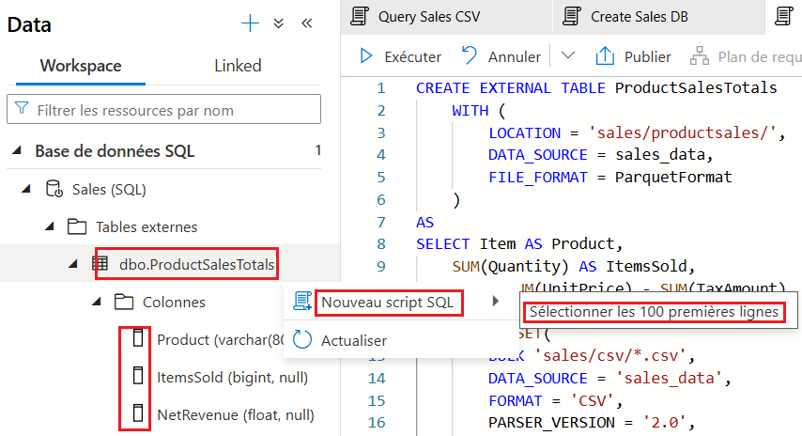
- Exécutez ensuite le script résultant et vérifiez qu'il renvoie les données agrégées sur les ventes de produits.
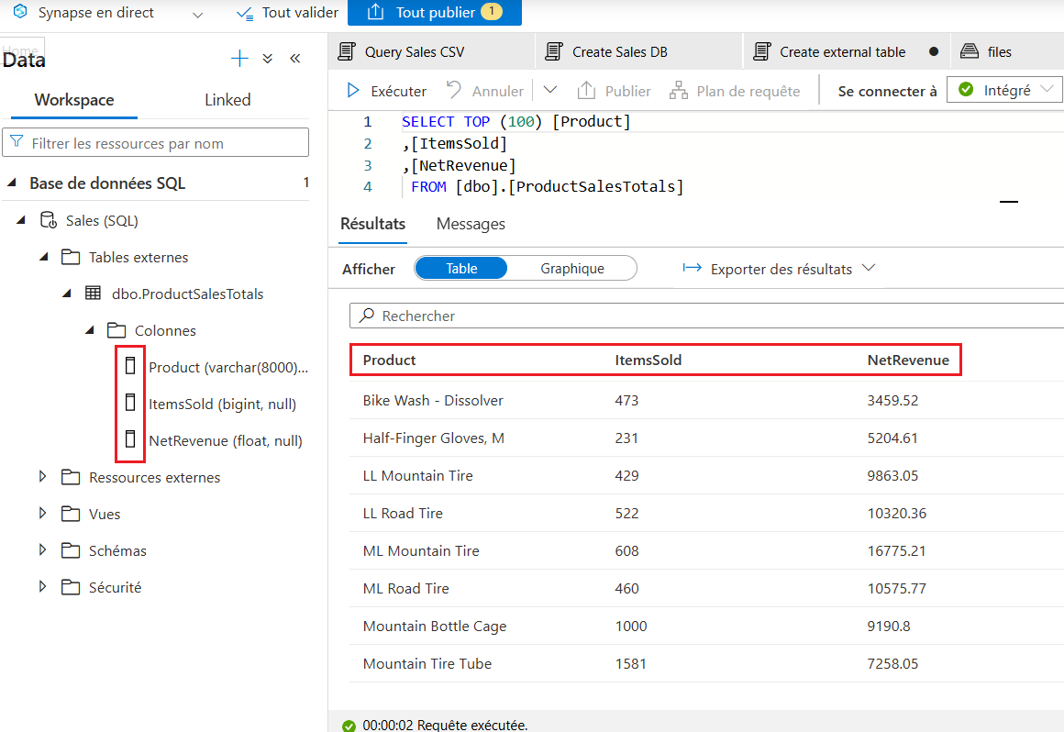
- Dans l'onglet des fichiers contenant le système de fichiers de votre lac de données, affichez le contenu du dossier sales (en actualisant la vue si nécessaire) et vérifiez qu'un nouveau dossier productsales a été créé.
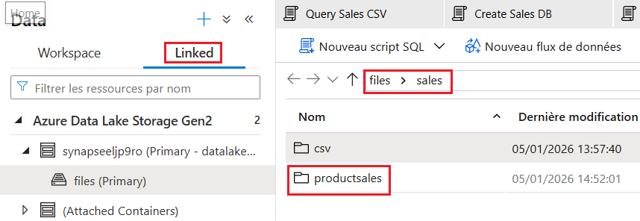
- Dans le dossier productsales, observez qu'un ou plusieurs fichiers avec des noms similaires à ABC123DE----.parquet ont été créés.
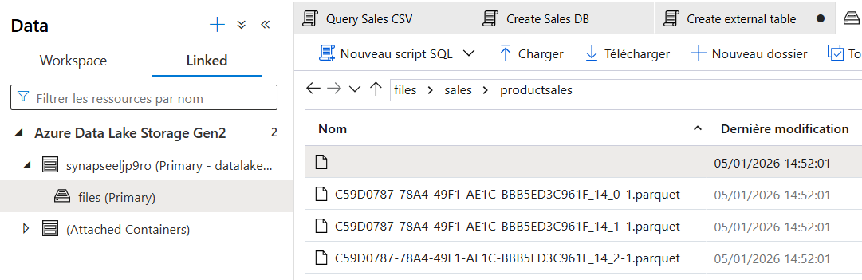
- Ces fichiers contiennent les données agrégées sur les ventes de produits.
- Pour le prouver, vous pouvez sélectionner l'un des fichiers et utiliser le menu Nouveau script SQL > Sélectionner les 100 premières lignes pour l'interroger directement.
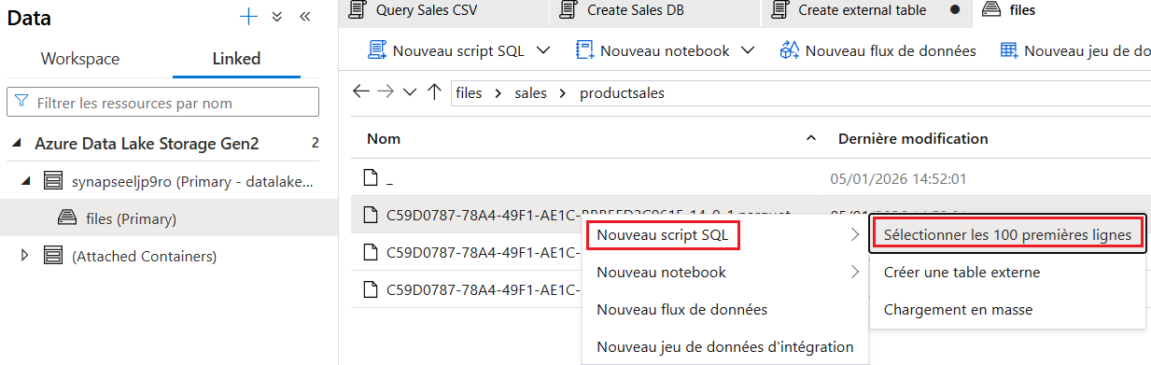
- On peut observer qu’on obtient dans le résultat des données avec le même chéma de données que pour la table externe.
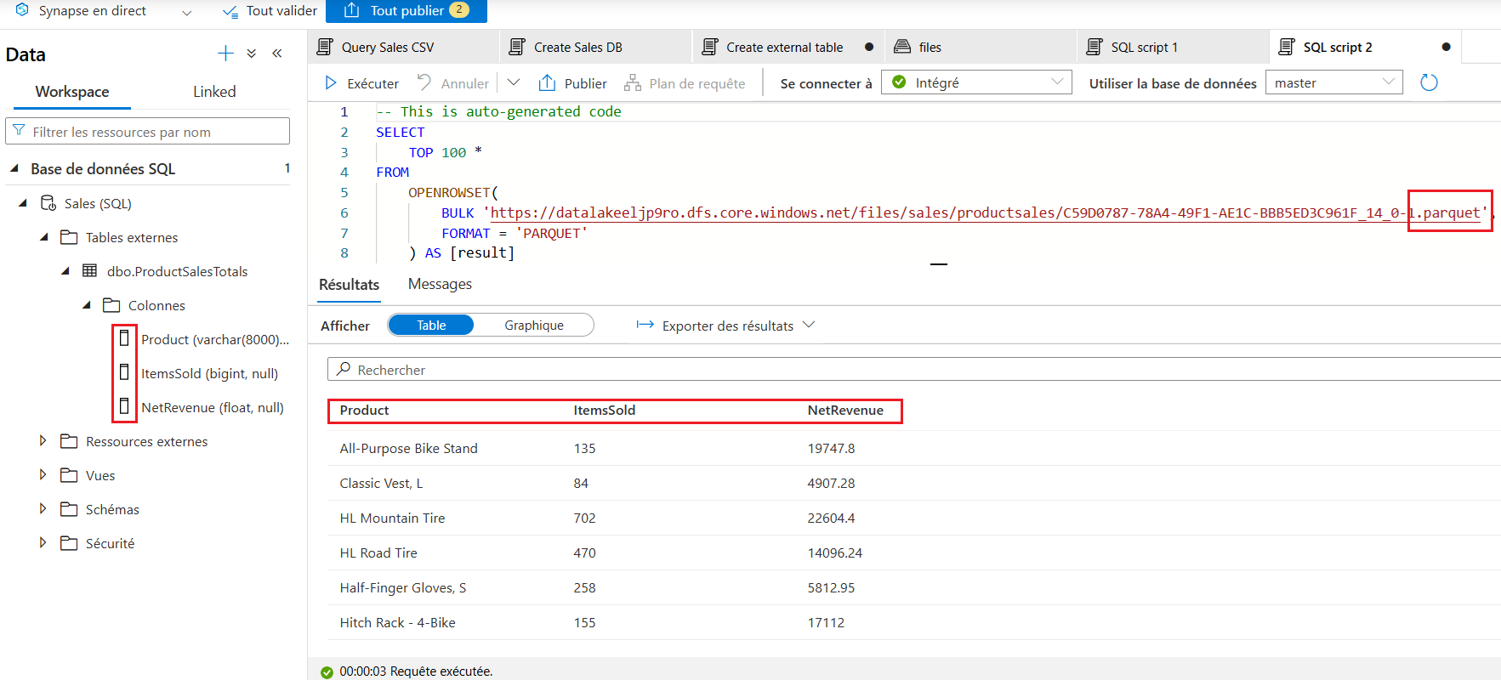
Comparaison Performance & Coût : CSV vs Parquet
Dans cette partie du lab, nous allons aller au-delà de la simple transformation des données pour analyser l’impact architectural du choix du format de stockage. L’objectif est de comparer concrètement la lecture de fichiers CSV bruts (couche Bronze) avec celle de fichiers Parquet optimisés (couche Silver) en utilisant le pool SQL Serverless. À travers un mini test mesurant le temps d’exécution, le volume de données scannées et le coût estimé, nous allons démontrer que le format Parquet compressé (Snappy) permet de réduire significativement les données traitées et d’améliorer les performances.
- Exécuter la requête suivante dans un nouveau script SQL sous Synapse.
SELECT Item AS Product,
SUM(Quantity) AS ItemsSold,
ROUND(SUM(UnitPrice) - SUM(TaxAmount), 2) AS NetRevenue
FROM OPENROWSET(
BULK 'sales/csv/*.csv',
DATA_SOURCE = 'sales_data',
FORMAT = 'CSV',
PARSER_VERSION = '2.0',
HEADER_ROW = TRUE
) AS orders
GROUP BY Item;
- Après exécution, dans Synapse Studio → Onglet Message dans les détails de la requête, noter le Temps d’exécution et la quantité de données traitée.
- Retrouver la valeur Total size of data scanned. C’est cette valeur qui sert de base au calcul du coût. Le pool Serverless SQL est facturé environ 5$ par TB scanné ce qui nous fais approximativement un cout de 0.0000475 $ pour cette requête. Serverless SQL ne facture pas le temps d’exécution. Il facture le volume scanné.
Donc optimiser le format de fichier permet d’optimiser les coûts.
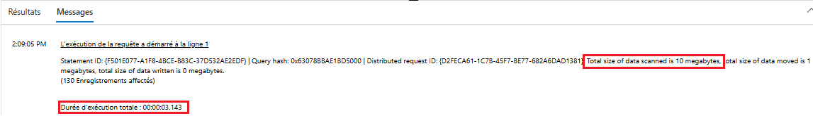
- On exécute également la requête équivalente sur le pool serverless en utilisant la table externe ProductSalesTotals en utilisant la requête suivante
SELECT Product, ItemsSold, NetRevenue
FROM ProductSalesTotals;
- On cherche également la valeur du Total size of data scanned comme indiqué dans la figure suivante où on voit que la valeur a été réduite 10x. Donc moindre coût et une exécution plus rapide.
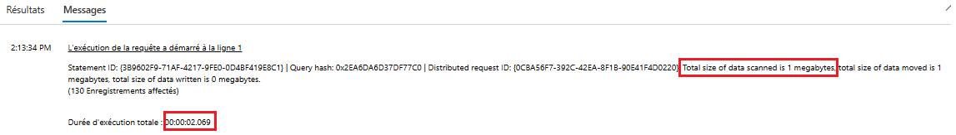
Ajouter le Partitionnement pour optimiser la performance
Dans cette nouvelle étape, nous allons introduire un concept fondamental des architectures Data Lake à grande échelle : le partitionnement des données. En effet, dans un contexte d’entreprise, les datasets font des centaines de Go / To de taille. On ne scanne jamais tout mais il faut optimiser par partitionnement.
Jusqu’à présent, nous avons optimisé nos données en les convertissant au format Parquet compressé, ce qui améliore déjà significativement les performances et réduit les coûts de lecture. Cependant, dans un contexte entreprise où les volumes peuvent atteindre des centaines de gigaoctets ou plusieurs téraoctets, l’optimisation ne se limite pas au format de fichier. Il devient essentiel d’organiser physiquement les données dans le Data Lake, généralement par année, mois ou autre clé métier pertinente. Cette structuration permet au moteur d’analyse d’éviter de scanner l’ensemble des fichiers lorsqu’un filtre est appliqué, réduisant ainsi le volume de données scannées, le temps d’exécution et les coûts associés.
- On commence par exécuter la requête suivante qui va créer une table Silver partitionnée logiquement par année/mois en utilisant la fonction CETAS.
CREATE EXTERNAL TABLE ext_Silver_Orders_2024
WITH (
LOCATION = 'sales/silver_partitioned/OrderYear=2024/',
DATA_SOURCE = sales_data,
FILE_FORMAT = ParquetFormat
)
AS
SELECT
Item,
Quantity,
UnitPrice,
TaxAmount,
MONTH(OrderDate) AS OrderMonth,
YEAR(OrderDate) AS OrderYear
FROM OPENROWSET(
BULK 'sales/csv/*.csv',
DATA_SOURCE = 'sales_data',
FORMAT = 'CSV',
PARSER_VERSION = '2.0',
HEADER_ROW = TRUE
) AS orders
WHERE YEAR(OrderDate) = 2019;

Synapse Serverless SQL ne supporte pas le partitionnement physique automatique via CETAS (comme Spark le fait avec partitionBy()). Donc on ne peut PAS écrire une seule requête CETAS qui va automatiquement créer : /year=2023/, /year=2024/, /year=2025/.
Pour implémenter un vrai partitionnement physique par année, on doit créer une table externe partitionnée déclarativement et écrire les données dans des sous-dossiers year=XXXX/.
- Répéter ce processus pour les autres années 2020 et 2021
- On vérifie qu’on récupère trois tables externes, une par année de 2019 à 2021 comme indiqué ci-dessous.
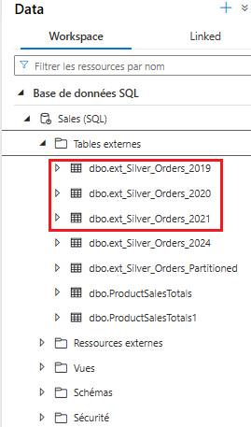
- On obtient également nos partitions comme indiqué ci-dessous.
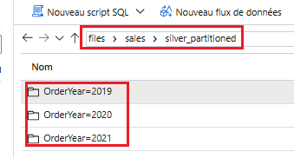
- Ré-éxécuter la requête suivante pour créer la table externe sans appliquer de partition sur les données.
CREATE EXTERNAL TABLE ext_Silver_Orders_Partitioned
WITH (
LOCATION = 'sales/silver_partitioned1/',
DATA_SOURCE = sales_data,
FILE_FORMAT = ParquetFormat
)
AS
SELECT
Item,
Quantity,
UnitPrice,
TaxAmount,
YEAR(OrderDate) AS OrderYear,
MONTH(OrderDate) AS OrderMonth
FROM OPENROWSET(
BULK 'sales/csv/*.csv',
DATA_SOURCE = 'sales_data',
FORMAT = 'CSV',
PARSER_VERSION = '2.0',
HEADER_ROW = TRUE
) AS orders;
- Au besoin et suite à plusieurs exécution avec erreur utiliser l’instruction suivante pour supprimer une table externe si nécessaire.
DROP EXTERNAL TABLE ext_Silver_Orders_Partitioned;
- On va ensuite exécuter la requête suivante sans filtre
SELECT SUM(Quantity)
FROM ext_Silver_Orders_Partitioned
WHERE OrderYear = 2021;
- Déterminer la durée d’exécution de la requête ainsi que le volume de données scanné.
- On execute ensuite la requête suivante pour ajouter un filtre à l’année.
SELECT SUM(Quantity)
FROM ext_Silver_Orders_2021
- Déterminer la durée d’exécution de la requête ainsi que le volume de données scanné et le comparer avec la requête précédente.
- Si pas de différence, il faut juste garder à l’esprit que nous traitons un volume de données assez réduit.
Lorsque les données sont organisées en partitions physiques dans le Data Lake (par exemple /year=2024/, /year=2025/), le moteur Serverless SQL peut exploiter cette structuration pour réduire considérablement le volume de données scannées. Concrètement, si une requête contient un filtre sur la colonne correspondant à la partition (par exemple WHERE OrderYear = 2024), le moteur n’a pas besoin de parcourir tous les fichiers présents dans le dossier racine. Il cible uniquement le sous-dossier correspondant à l’année 2024. Ce mécanisme, appelé partition pruning, permet d’éviter le scan inutile de données non pertinentes.
Cette optimisation est fondamentale dans un contexte Big Data. Sur un petit jeu de données, la différence peut sembler négligeable. Mais à l’échelle de plusieurs centaines de gigaoctets ou de téraoctets, scanner 1 année au lieu de 5 peut diviser par 5 le volume de données analysées — et donc réduire proportionnellement le coût et le temps d’exécution.
Il est important de comprendre que l’optimisation des performances ne repose pas uniquement sur le format de fichier (comme Parquet). Le format améliore la lecture grâce au stockage colonnaire et à la compression, mais la structuration physique des dossiers joue un rôle tout aussi critique. Une architecture Data Lake performante combine donc :
- un format optimisé (Parquet + compression),
- une organisation logique par couches (Bronze / Silver / Gold),
- et une structuration physique pertinente des données (partitionnement par année, mois ou autre clé métier).
Dans cette section, nous allons implémenter le partitionnement des données en utilisant Apache Spark, moteur distribué particulièrement adapté aux traitements Big Data. Contrairement à Serverless SQL, qui exploite principalement la structure existante des dossiers dans le Data Lake, Spark permet de générer automatiquement un partitionnement physique optimisé lors de l’écriture des fichiers. En utilisant la méthode partitionBy(), nous allons organiser les données Silver en sous-dossiers structurés par année et mois (par exemple OrderYear=2024/OrderMonth=1/). Cette approche améliore considérablement les performances des requêtes analytiques en réduisant le volume de données scannées et constitue une pratique standard dans les architectures Lakehouse modernes.
- On commence par créer un pool Spark dans Manage comme indiqué ci-dessous
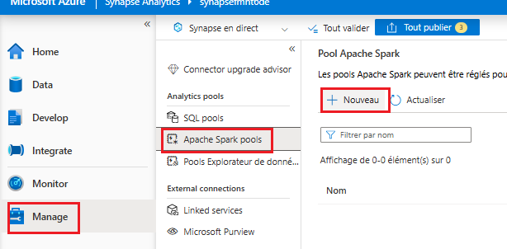
- On exécute ensuite sur ce pool le code spark suivant
# 1) Lire les CSV Bronze
df = (spark.read
.option("header", "true")
.option("inferSchema", "true")
.csv("abfss://files@datalakefmht6de.dfs.core.windows.net/sales/csv/*.csv"))
# 2) Typage / nettoyage minimal + colonnes de partition
from pyspark.sql.functions import col, year, month, to_date
df2 = (df
# adapte les noms de colonnes selon ton fichier réel
.withColumn("OrderDate", to_date(col("OrderDate"))) # si OrderDate existe en texte
.withColumn("OrderYear", year(col("OrderDate")))
.withColumn("OrderMonth", month(col("OrderDate")))
)
# 3) Ecrire en Parquet partitionné (Silver)
(df2.write
.mode("overwrite") # ou "append" selon ton scénario
.partitionBy("OrderYear", "OrderMonth")
.parquet("abfss://files@datalakefmht6de.dfs.core.windows.net/sales/silver/sales/"))
- Vérifier les partitions au niveau de ADLS pour OrderYear
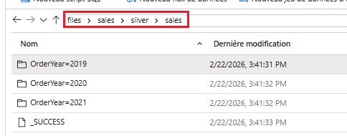
- Et aussi pour OrderMonth
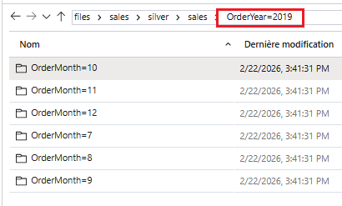
Bonnes pratiques entreprise
- Overwrite pour un lab (simple), mais en prod on privilégie souvent append + gestion de “reprocessing” contrôlée.
- Ne partitionne pas sur trop de colonnes : 1–2 clés max (souvent date).
- Évite les partitions trop fines (ex: par jour) si tu as très peu de données → trop de petits fichiers.
Encapsuler la transformation des données dans une procédure stockée
Si vous devez fréquemment transformer des données, vous pouvez utiliser une procédure stockée pour encapsuler une instruction CETAS.
- Dans Synapse Studio, sur la page Développer, dans le menu +, sélectionnez Script SQL.
- Dans le nouveau volet de script, ajoutez le code suivant pour créer une procédure stockée dans la base de données Sales qui agrège les ventes par année et enregistre les résultats dans une table externe :
USE Sales;
GO;

CREATE PROCEDURE sp_GetYearlySales
AS
BEGIN
IF EXISTS (
SELECT * FROM sys.external_tables
WHERE name = 'YearlySalesTotals'
)
DROP EXTERNAL TABLE YearlySalesTotals

CREATE EXTERNAL TABLE YearlySalesTotals
WITH (
LOCATION = 'sales/yearlysales/',
DATA_SOURCE = sales_data,
FILE_FORMAT = ParquetFormat
)
AS
SELECT YEAR(OrderDate) AS CalendarYear,
SUM(Quantity) AS ItemsSold,
ROUND(SUM(UnitPrice) - SUM(TaxAmount), 2) AS NetRevenue
FROM
OPENROWSET(
BULK 'sales/csv/*.csv',
DATA_SOURCE = 'sales_data',
FORMAT = 'CSV',
PARSER_VERSION = '2.0',
HEADER_ROW = TRUE
) AS orders
GROUP BY YEAR(OrderDate)
END
- Exécutez le script pour créer la procédure stockée.
- Sous le code que vous venez d'exécuter, ajoutez le code suivant pour appeler la procédure stockée :
EXEC sp_GetYearlySales;
- Sélectionnez uniquement EXEC sp_GetYearlySales ; déclaration que vous venez d'ajouter et utilisez le bouton ▷ Exécuter pour l'exécuter.
- Dans l'onglet des fichiers contenant le système de fichiers de votre lac de données, affichez le contenu du dossier sales (en actualisant la vue si nécessaire) et vérifiez qu'un nouveau dossier yearlysales a été créé.
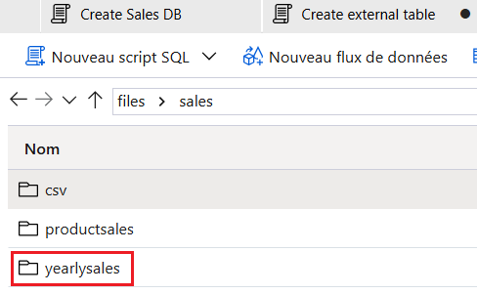
- Dans le dossier yearlysales, notez qu'un fichier parquet contenant les données agrégées des ventes annuelles a été créé.
- Revenez au script SQL et relancez EXEC sp_GetYearlySales ; et observez qu'une erreur se produit.
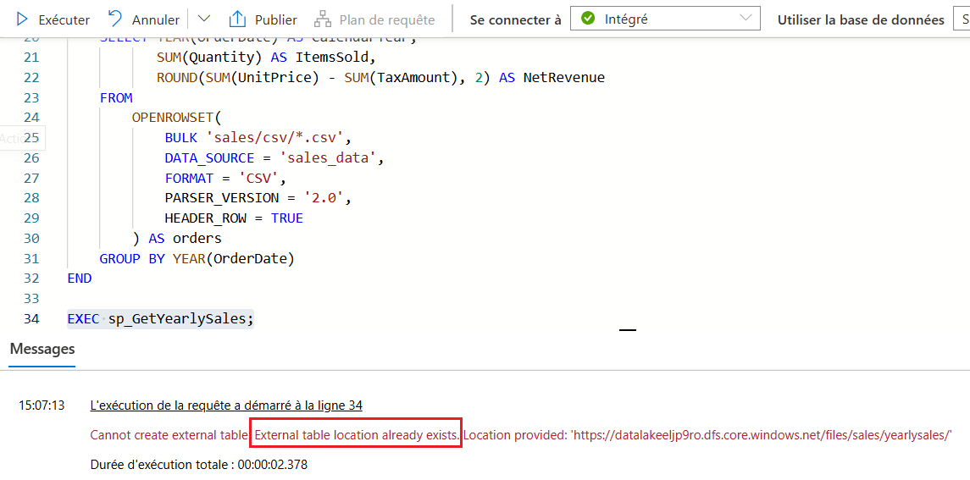
- Même si le script supprime la table externe, le dossier contenant les données n'est pas supprimé.
- Pour réexécuter la procédure stockée (par exemple, dans le cadre d'un pipeline de transformation de données planifié), vous devez supprimer les anciennes données.
- Revenez à l'onglet des fichiers et affichez le dossier sales.
- Sélectionnez ensuite le dossier yearlysales et supprimez-le.
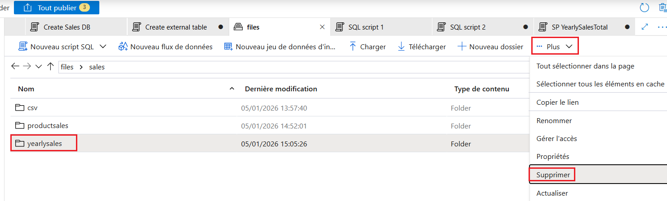
- Revenez au script SQL et relancez EXEC sp_GetYearlySales ;
- Cette fois, l'opération réussit et un nouveau fichier de données est généré.
Mise en place d’une architecture Lakehouse propre : Silver → Gold → Power BI
Dans cette section, nous allons structurer notre solution selon une architecture Lakehouse moderne en séparant clairement les couches Silver et Gold, puis en les exposant à Power BI via le pool SQL Serverless. La couche Silver contiendra les données nettoyées et typées au format Parquet, optimisées pour l’analyse détaillée. La couche Gold, quant à elle, regroupera des agrégations métier prêtes à être consommées par les outils de reporting. Cette séparation permet de distinguer la transformation technique des données (Silver) de leur exposition métier (Gold), tout en conservant les données physiquement dans le Data Lake. Enfin, nous connecterons ces tables externes à Power BI en mode DirectQuery afin de démontrer comment une architecture basée sur des fichiers Parquet peut alimenter des rapports interactifs, performants et gouvernés sans nécessiter d’entrepôt de données dédié.
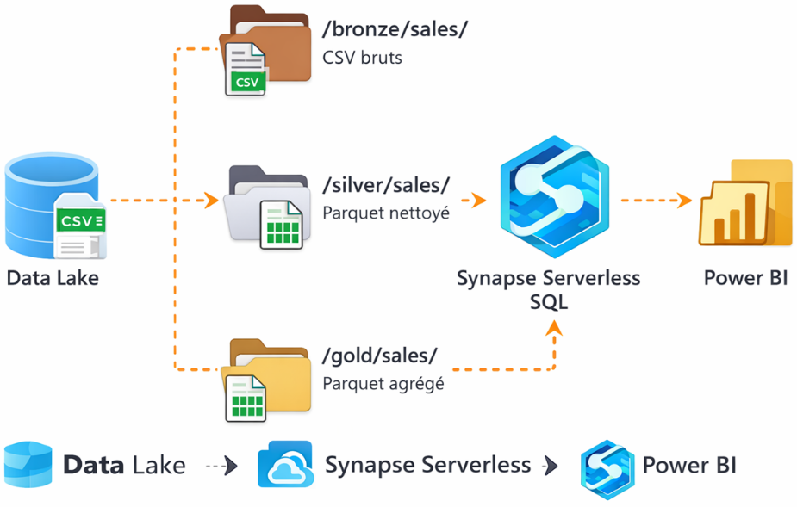
- On commence par exécuter la requête suivante pour créer la table externe silver à mettre dans la couche médaillon en utilisant une instruction CETAS.
CREATE EXTERNAL TABLE External_Silver_SalesMedaillon
WITH (
LOCATION = 'sales/SilverMedaillon/',
DATA_SOURCE = sales_data,
FILE_FORMAT = ParquetFormat
)
AS SELECT
Item,
CAST(Quantity AS INT) AS Quantity,
CAST(UnitPrice AS DECIMAL(18,2)) AS UnitPrice,
CAST(TaxAmount AS DECIMAL(18,2)) AS TaxAmount,
CAST(OrderDate AS DATE) AS OrderDate,
YEAR(OrderDate) AS OrderYear,
MONTH(OrderDate) AS OrderMonth
FROM OPENROWSET(
BULK 'sales/csv/*.csv',
DATA_SOURCE = 'sales_data',
FORMAT = 'CSV',
PARSER_VERSION = '2.0',
HEADER_ROW = TRUE
) AS orders;
- On peut vérifier que la table a bien été crée dans la base de données logique Sales comme indiqué ci-dessous.
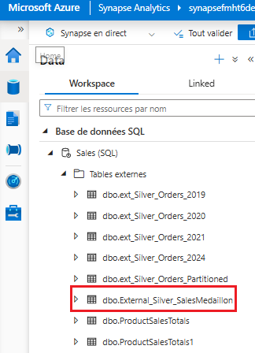
- On peut aussi vérifier qu’un fichier parquet a été ajouté dans le répertoire SilverMedaillon
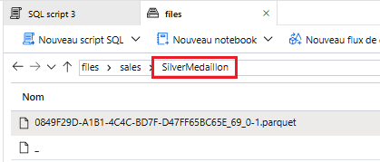
L’étape suivante consiste à créer la couche Gold pour les agrégations métier en se basant sur la table Silver. La table Gold devrait contenir des datasets prêts pour le reporting BI.
- Exécuter la requête suivante pour créer la table Gold. Ne pas oublier de vous positionner sur la base de données Sales pour exécuter les instructions.
CREATE EXTERNAL TABLE External_Gold_ProductSales
WITH (
LOCATION = 'sales/GoldMedaillon/productsales/',
DATA_SOURCE = sales_data,
FILE_FORMAT = ParquetFormat
)
AS
SELECT
Item AS Product,
SUM(Quantity) AS ItemsSold,
ROUND(SUM(UnitPrice) - SUM(TaxAmount), 2) AS NetRevenue
FROM External_Silver_SalesMedaillon
GROUP BY Item;
Connecter Power BI à l’architecture Lakehouse
Dans cette étape, nous allons connecter Power BI à notre base Sales exposée via le pool SQL Serverless de Synapse. L’objectif est de démontrer comment les données stockées physiquement dans le Data Lake (couches Silver et Gold en Parquet) peuvent être consommées directement par un outil de reporting sans passer par un entrepôt de données dédié.
- Lancer Power BI Desktop sur votre machine locale
- Dans Power BI Desktop, sélectionnez Get Data → Azure → Azure Synapse Analytics
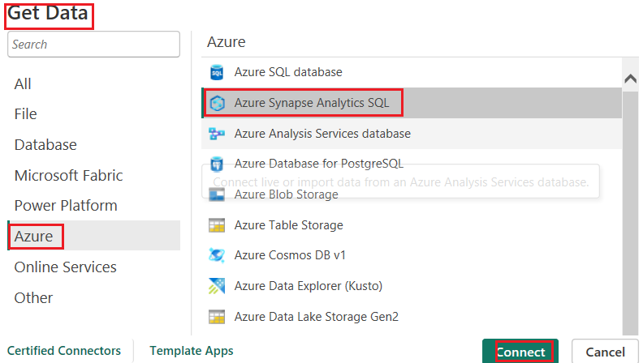
- Renseignez le nom du serveur SQL de votre workspace Synapse ainsi que la base Sales.
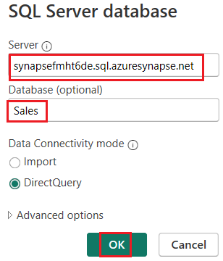
- Il est recommandé d’utiliser le mode DirectQuery, qui permet à Power BI d’interroger les tables externes en temps réel via Serverless SQL, sans importer les données localement.
- Sélectionner ensuite les tables à importer dans Power BI selon le besoin External_Gold_ProductSales ou External_Silver_SalesMedaillon
Cette approche illustre un principe clé des architectures modernes : Power BI ne se connecte pas directement au Data Lake, mais à une couche logique gouvernée (SQL Serverless) qui contrôle, sécurise et optimise l’accès aux données. La couche Gold sera principalement utilisée pour les KPI et dashboards performants, tandis que la couche Silver pourra servir à des analyses plus détaillées.
Dans une architecture Lakehouse moderne, il est essentiel de distinguer clairement les couches techniques des couches métier avant de connecter un outil de reporting comme Power BI.
Silver = Couche technique
La couche Silver contient des données nettoyées, typées et conformes, stockées en Parquet. Elle sert de base technique fiable pour les transformations avancées et les analyses détaillées.
Avantages :
- Données détaillées (granularité fine)
- Flexible pour analyses exploratoires
- Idéal pour data analysts / data scientists
- Permet des drill-down complexes
Inconvénients :
- Modèle parfois complexe pour les utilisateurs métier
- Peut-être plus volumineux → plus de données scannées
- Moins optimisé pour les KPI
Silver est une couche intermédiaire, pas forcément conçue pour être exposée directement aux utilisateurs finaux.
Gold = Couche métier
La couche Gold contient des données agrégées, structurées et prêtes pour le reporting. Elle représente une vision métier stabilisée (KPI, indicateurs, tableaux de bord).
Avantages :
- Performance optimisée
- Volume réduit → coût moindre en Serverless
- Structure adaptée aux dashboards
- Moins de complexité pour les utilisateurs métier
Inconvénients :
- Moins flexible pour des analyses très détaillées
- Dépend des règles métier définies en amont
Gold est généralement la couche recommandée pour Power BI en entreprise.
La couche Bronze contient des données brutes non transformées :
- Qualité non garantie
- Colonnes non standardisées
- Formats parfois incohérents
- Risque d’erreurs métier
En entreprise, Bronze est strictement réservé aux traitements techniques et ne doit jamais être exposé aux outils BI. La couche Silver prépare la donnée, c’est la couche de transformation. La couche Gold expose la donnée, c’est la couche d’exposition. Le pool Serverless SQL joue le rôle de couche logique gouvernée et Power BI consomme la donnée gouvernée.
Recommandation en contexte entreprise
Usage | Couche recommandée
Dashboard exécutif | 🥇 Gold
KPI standardisés | 🥇 Gold
Analyse exploratoire | 🥈 Silver
Data Science | 🥈 Silver
Données brutes | 🚫 Bronze interdit

